Automatizált adatbázis-frissítés

# Adatbázis beállítása

A program indításakor a frissíteni kívánt adatbázis paramétereit (IP cím, port, adatbázis név, felhasználó név, jelszó, adatbázis séma) kell megadni a felületen. Lehetőség van egy teszt lefuttatására is, amely próba képpen csatlakozik a megadott adatbázishoz. A teszt eredményét a rendszer üzenetben közli a felhasználóval. Az adatok elmentésével tovább léphetünk a fájlok feldolgozásához.

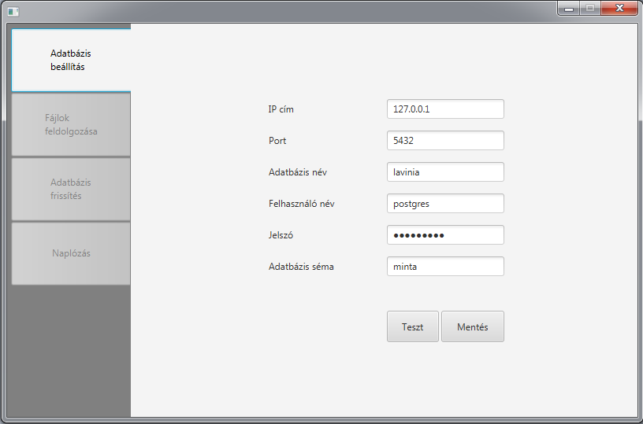

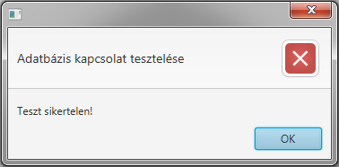

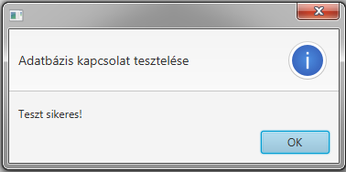

# Fájlok feldolgozása

A felület biztosítja minden fájltípus feldolgozását. A ’Fájl’ gomb megnyomására egy ablak jelenik meg, amelyben a megfelelő fájlt választhatjuk ki beolvasásra. Másik megoldásként az úgynevezett ’Drag&Drop’ megoldással húzhatjuk be a fájlokat a megfelelő helyre. Ha a revíziószámot is megadtuk, az ’Indítás’ gomb megnyomására a szoftver feldolgozza a megadott fájlokat.

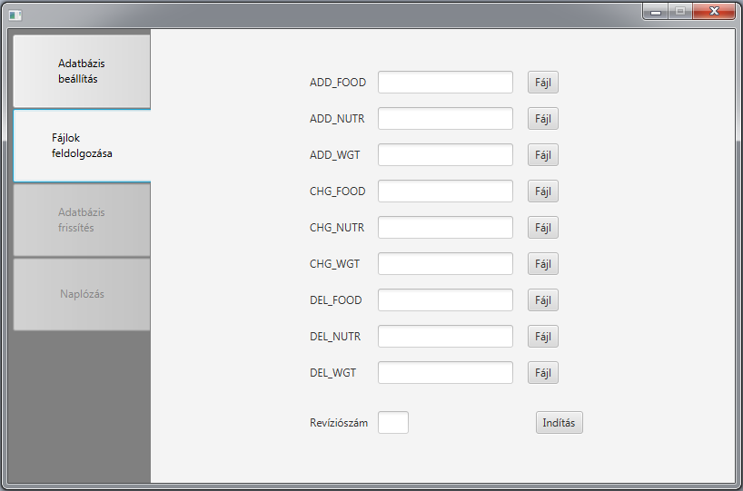

# Adatbázis frissítése

Az ’Indítás’ gomb hatására a szoftver elindítja a frissítést. A legfontosabb folyamatokról visszajelzést ad a rendszer.

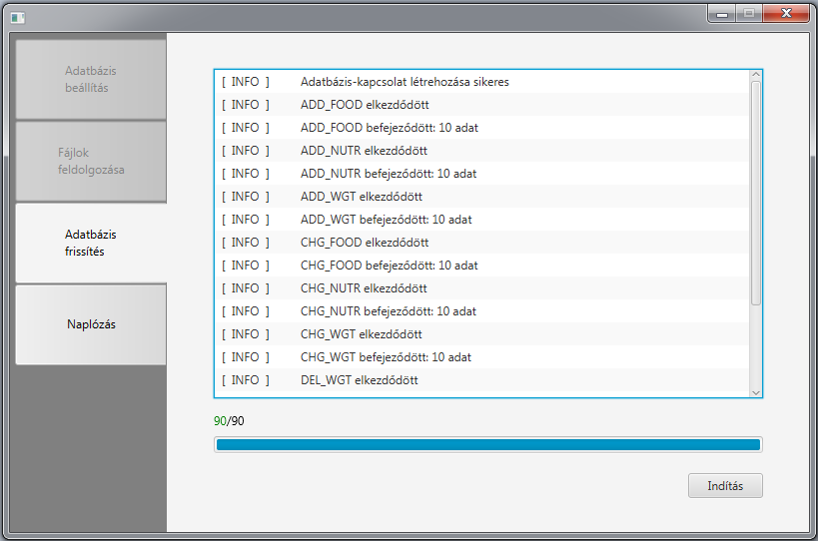

# Naplófájlok megtekintése

A ’Fájl kiválasztása’ gomb lenyomására kiválaszthatjuk a megtekinteni kívánt naplófájlt. A helyes adatok [ OK ], a rosszak [ FAILED ] jelzést kapnak.

